МИНИСТЕРСТВО НАУКИ И ВЫСШЕГО ОБРАЗОВАНИЯ
РОССИЙСКОЙ ФЕДЕРАЦИИ
Башантинский колледж имени Ф.Г. Попова (филиал)
федерального государственного бюджетного образовательного учреждения
высшего образования
«Калмыцкий государственный университет имени Б.Б. Городовикова»

РАССМОТРЕН УТВЕРЖДАЮ  на заседании ЦМК Зам.директора по УВР  технических дисциплин _________М.А.Санджеева  Протокол от _________202__ г. №__  Председатель ЦМК  _____________ С.И.Светличный | УТВЕРЖДАЮ  Зам.директора по УВР  ____________М.А. Санджеева

Подвеска автомобилей.
Методическая разработка открытого урока
по профессиональному модулю ПМ.01 Техническое обслуживание
и ремонт автотранспорта
междисциплинарного курса 01.01. Устройство автомобилей

Преподаватель: Абушинов С.В.

Городовиковск
Цели написания методической разработки: повышение педагогического мастерства.
Обоснование выбора темы:
Студентам в области технического обслуживания и ремонта автотранспорта необходимо понимать, как устроен автомобиль его системы и механизмы. Одной из важных систем в автомобиле является рулевое управление автомобиля и его элементы.
В системе рулевого управления автомобиля находится много различных механизмов, все они выполняют одну главную функцию: выставление и удержание заданной траектории. На разные автомобили используются разные виды рулевого управления. Для комфортной и практичной эксплуатации автотранспортного средства используют различные усилители рулевого управления.
Как и любая другая система автомобиля она требует своевременного ухода. Неисправности подвески автомобиля могут привести к ужасным последствиям на дороге.
Данная методическая разработка предназначена для преподавателей технических дисциплин.

План урока
Тема: Назначение, устройство и работа рулевого управления.
Цели:
- изучить устройство и принцип работы различных механизмов рулевого управления автомобиля;
- воспитание интереса к своей будущей профессии;
- способствовать развитию технологического мышления;
Формируемые компетенции и личностные результаты:
ОК 2. Организовывать собственную деятельность, выбирать типовые методы и способы выполнения профессиональных задач, оценивать их эффективность и качество.
ОК 9. Ориентироваться в условиях частой смены технологий в профессиональной деятельности.
ПК 1.1. Организовывать и проводить работы по техническому обслуживанию и ремонту автотранспорта
ПК 1.3. Разрабатывать технологические процессы ремонта узлов и деталей.
ЛР 4. Осознание своего места в поликультурном мире.
Вид занятия: урок
Тип урока: урок ознакомления с новым материалом
Обеспечение занятия: ИКТ, презентация, конспект, макет устройств и деталей
Интеграционные связи: МДК 01.02. Техническое обслуживание и ремонт автомобилей, МДК 03.01. Технология слесарных работ по ремонту автомобилей, Техническая механика.
Методы: рассказ, беседа, демонстрация

План урока
1. Организационный момент (1-2 мин)
2. Мотивация учебной деятельности, сообщение темы, постановка цели урока (2 мин)
3. Изложение нового материала (30 мин)
3.1 Назначение рулевого управления
3.2 Конструкция рулевого управления
3.3 Основные типы рулевых механизмов и приводов
3.4 Усилители рулевого управления
4. Закрепление изученного материала (3-5 мин)
4.1 Диагностирование элементов рулевого управления
5. Задание для самостоятельной работы студентов во внеурочное время (1-3 мин)
5.1 подготовить сообщение на тему:
- травм безопасность рулевого механизма
- технические требования к рулевому управлению по ГОСТ
6. Подведение итогов проведенного урока (2 мин)

Ход урока
1. Организационный момент
- приветствие студентов;
- отметка в журнале отсутствующих
2. Актуализация опорных знаний
2.1 Метод устного опроса:
- Каково назначение рулевого направления?
- Назовите, виды рулевых механизмов?
- Расскажите, для чего служит усилители рулевого управления?
- Различия червячного и шестеренчатого способа придачи рулевого усилия?
3. Целевая ориентация
- вступительное слово
- сообщение темы и цели урока
4. Изложение нового материала
Рассказ, объяснение, с демонстрацией схем, деталей и механизмов рулевого управления автомобиля
4.1. Функции рулевого управления автомобиля
4.2. Классификация усилителей рулевого управления
4.3. Основные рулевого управления
5. Закрепление изученного материала
5.1 Разбор проблемных ситуаций, связанных с неисправностями рулевого управления
- На корпусе рулевой рейки наблюдаются масляные потёки. Причина?
- Автомобиль уводит в сторону. Почему?
- Тяжело крутится руль. Причины неисправности?
- При движении по прямой автомобиль уводит в сторону. Причина?
7. Задание для самостоятельной работы студентов
7.1 Составить и зарисовать схему рулевого управления автомобиля ВАЗ-2109
7.2 Власов В.М. Техническое обслуживание и ремонт автомобилей,
М., Академия,2015. с 192-204
8. Подведение итогов
-выставление оценок за урок с комментариями

Основная часть
Преподаватель: Добры день, ребята, пожалуйста присаживайтесь.
- Староста, скажите, кто отсутствует и по какой причине?
(Староста называется отсутствующих)
- Какую тему мы с вами изучали на пошлом уроке?
Студент: «Неисправности трансмиссии автомобиля»
Преподаватель: Верно. А сейчас давайте ответим на несколько вопросов по пройденной теме:
1.Причины пробуксовки сцепления?
2.Причины неполного выключение сцепления?
3.По каким причинам происходит самопроизвольное выключение передачи?
4.Причины биения карданного вала?
5.Причины хруста в области колеса при вывернутом руле на переднеприводном автомобиле?
(Студенты отвечают на поставленные вопросы.)
Преподаватель: Спасибо, ребята. Открываем тетради, записываем сегодняшнее число и тему урока «Назначение, устройство и работа рулевого управления».
Преподаватель: Начнём изучение с назначения подвески автомобиля. Она служит для снижения динамических нагрузок на автомобиль при его движении по неровной дороге.
Каждая подвеска выполняет 3 основные функции:
- Поглощение ударов и толчков со стороны дороги для снижения нагрузок на кузов и повышения комфорта движения.
- Стабилизация автомобиля во время движения за счет обеспечения постоянного контакта шины колеса с дорожным покрытием и ограничения чрезмерных кренов кузова.
- Сохранение заданной геометрии перемещения и положения колес для сохранения точности рулевого управления во время движения и торможения.
Преподаватель: Следующее, что нам надо усвоить — это из каких элементов состоит подвеска автомобиля.
Любая подвеска автомобиля состоит из:
-Упругое устройство – воспринимает нагрузки от неровностей дорожной поверхности. Виды: пружины, рессоры, торсионы, пневмоэлементы и т.д.
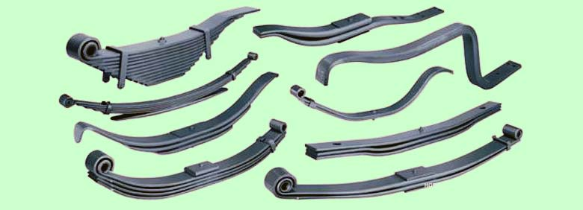
Рис. 1 Автомобильная рессора
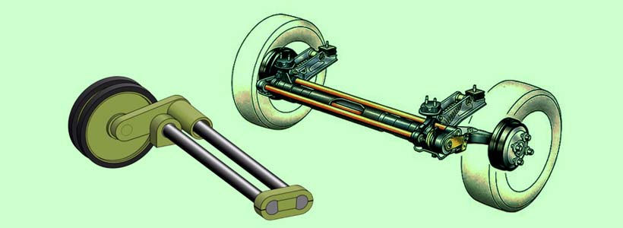
Рис. 2 Торсиона автомобильной подвески
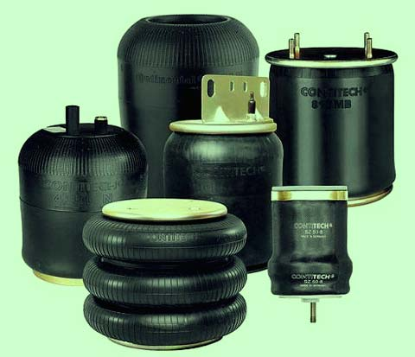
Рис. 3 Пневмоэлементы автомобильной подвески

-Демпфирующее устройство – гасит колебания кузова при проезде через неровности. Виды: все типы амортизаторов.
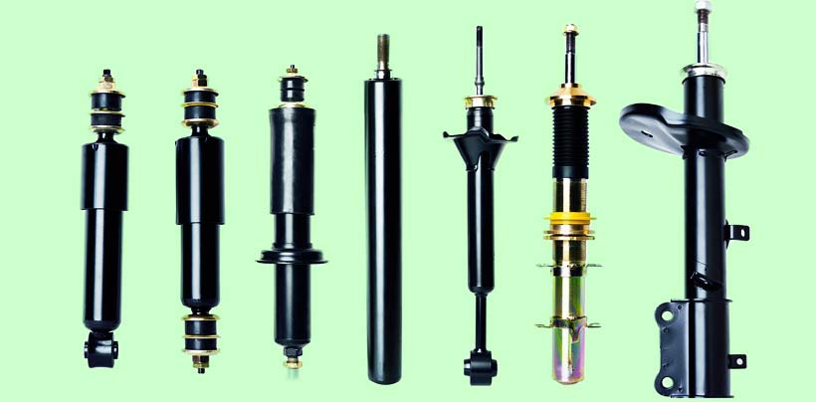
Рис. 4 автомобильные амортизаторы

-Направляющее устройство – обеспечивает заданное перемещение колеса относительно кузова. Виды: рычаги, поперечные и реактивные тяги, рессоры. Для изменения направления воздействия на демпфирующий элемент в спортивных подвесках pull-rod и push-rod применяются рокеры. 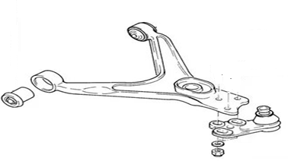
Рис. 5 Рычаг передней подвески
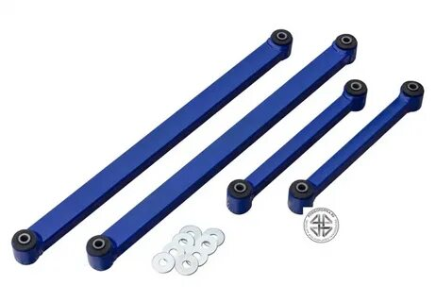
Рис. 6 Реактивные тяги

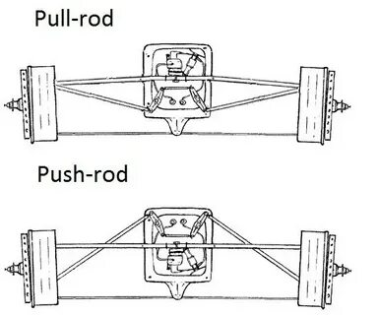
Рис. 7 Спортивная подвеска pull-rod и push-rod .

-Стабилизатор поперечной устойчивости – уменьшает поперечный крен кузова.
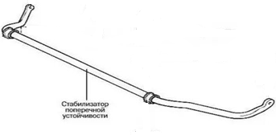
Рис.8 Стабилизатор поперечной устойчивости.

-Резино-металлические шарниры – обеспечивают упругое соединение элементов подвески с кузовом. Частично амортизируют, смягчают удары и вибрации. Виды: сайлент-блоки и втулки.
Рис. 9 Сайлентблоки.

-Ограничители хода подвески – ограничивают ход подвески в крайних положениях.
В основном подвески подразделяются на два больших типа: зависимые и независимые. Данная классификация определяется кинематической схемой направляющего устройства подвески.

Преподаватель: рассмотрим каждый тип подвески по отдельности.
Зависимая подвеска
Колеса жестко связаны посредством балки или неразрезного моста. Вертикальное положение пары колес относительно общей оси не изменяется, передние колеса – поворотные. Устройство задней подвески аналогичное. Бывает рессорная, пружинная или пневматическая. В случае установки пружин или пневмобаллонов необходимо применение специальных тяг для фиксирования мостов от перемещения.
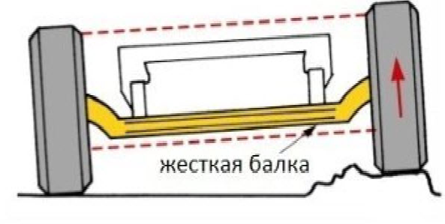
Рис. 10 Независимая подвеска.
Зависимая пружинная подвеска
Такая задняя подвеска у автомобилей "Жигули", "Нива":
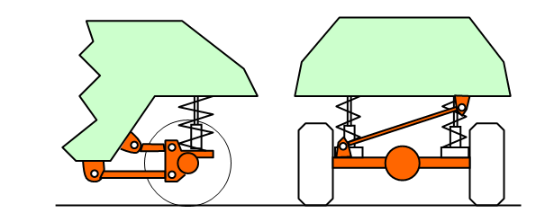
Тормозная и тяговая силы передаются от колес на кузов через продольные штанги (снизу у левого и правого колеса). Реактивные (сверху слева и справа) штанги совместно с продольными создают реакцию крутящему и тормозному моментам. Поперечная штанга (правый рисунок) передает боковые силы. Пять штанг совместно с балкой моста составляют направляющее устройство подвески.
Упругими элементами являются пружины и дополнительные резиновые ограничители хода, увеличивающие вертикальную жесткость подвески при динамических прогибах (на рисунке не показаны).
Гасят колебания колес и кузова гидравлические телескопические амортизаторы. Они же могут ограничивать ход колеса вниз.

Независимая подвеска
Колеса могут изменять вертикальное положение относительно друг друга, оставаясь в той же плоскости. Независимая подвеска может быть выполнена в виде двух поперечных рычагов и рычажно-телескопического типа(МакФерсона).
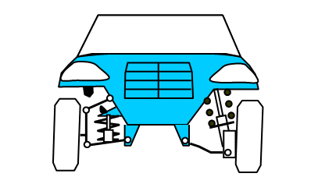
На рисунке слева – подвеска на поперечных рычагах, справа - рычажно-телескопическая. Все рычаги на виде сверху имеют треугольную форму, что позволяет им передавать продольные силы.
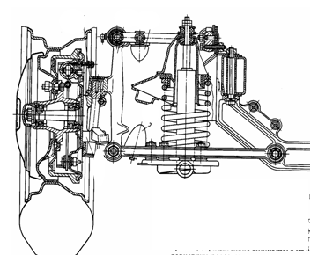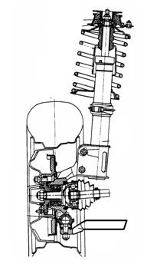
Подвеска на поперечных рычагах Рычажно-телескопическая подвеска
Подвеска рычажно-телескопического типа (МакФерсона). – самая распространенная подвеска передней оси современных автомобилей. Нижний рычаг соединен со ступицей посредством шаровой опоры. В зависимости от его конфигурации может применяться продольная реактивная тяга. К ступичному узлу крепится амортизационная стойка с пружиной, ее верхняя опора закрепляется на кузове. Поперечная тяга, закрепленная на кузове и соединяющая оба рычага, является стабилизатором, противодействует крену автомобиля. Нижнее шаровое соединение и подшипник чашки стойки-амортизатора дают возможность для поворота колеса. Детали задней подвески выполнены по тому же принципу, отличие заключается лишь в отсутствии возможности поворота колес. Нижний рычаг заменен на продольные и поперечные тяги, фиксирующие ступицу.
Двухрычажная передняя подвеска более эффективная и сложная конструкция. Верхней точкой крепления ступицы выступает второй поперечный рычаг. В качестве упругого элемента может использоваться пружина или торсион. Задняя подвеска имеет аналогичное строение. Подобная схема подвески обеспечивает лучшую управляемость автомобиля.
Одним из основный элементов подвески легкового современного автомобиля является амортизатор. Амортизатор представляет слаженную систему, в которой каждая деталь обеспечивает работу другому элементу. Устройство оборудования связано с видом детали.
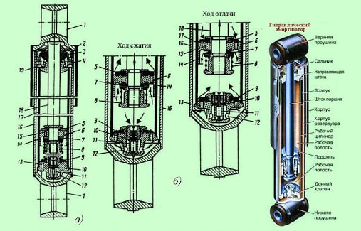
Гидравлический амортизатор двухстороннего действия(а) и его работа(б):
1-проушина; 2-кожух; 3-обойма уплотнительной манжеты; 4-уплотнительная манжета; 5-перепускной клапан; 6,15-отверстия в поршне; 7- клапан отдачи; 8,11-пружины; 9-впускной клапан; 10-клапан сжатия; 12,13-отверстие в корпусе; 14-поршень; 16-трубка; 17-цилиндр; 18- шток; 19-отверстие.
полость для хранения газа.

Верхняя область детали крепится к области кузова или раме транспортного средства, нижняя область закрепляется к детали подвески в виде рычага или балки моста. Когда амортизатор плавно сжимается, жидкость под поршнем вытекает из области цилиндра в область, где нет высокого давления. Часть жидкости поднимает тарелку перепускного клапана, а вторая часть водится в шток через отверстия в корпусе.
Когда шток чувствует резкое нажатие, то давление жидкости повышается, после открытия клапана, пружина сжимается. Жидкость переходит в верхнюю часть цилиндрической системы. Клапан сжатия под необходимым сопротивлением работает при резком движении.
Когда поршень идет вверх, жидкость переход в поршне и отверстия дроссельного диска. Часть остается свободной, куда и проходит жидкость в шток. Тарелка впускного клапана при этом поднимается, которая находится с ослабленной пружиной звездочки.
То есть, когда транспортное средство попадает на неровную поверхность, давление над областью поршня повышается. Жидкость оказывает давление на диски, и прогибает их, и тут же сгибается пружина, и область для прохождения жидкости увеличивается. Гидравлическое сопротивление гасит колебания, и обеспечивает плавный ход.
Преподаватель: Для любого типа этих подвесок следует своевременно проводить техническое обслуживание и технический ремонт.

К основным поломка подвески автомобиля можно отнести:
Неисправность амортизаторов подвески характеризуется «нырянием» автомобиля при ускорении и торможении в области неисправного амортизатора, крен при маневрировании, машина «не держит» дорогу. Из явных признаков можно выделить течь амортизатора. Исправляется заменой детали на новую.
Разрушения и потери упругости сайлентблоков подвески. Признаками может служить неравномерный износ шин, вибрации рулевого колеса, нарушение управляемости автомобиля при торможении, толчки и рывки при запуске мотора и остановке. Для устранения этой неисправности необходимо заменить неисправные сайлентблоки.
Неисправности пружин подвески можно охарактеризовать низкой посадкой машины, металлический лязг, неравномерная посадка автомобиля.

Преподаватель: Для проверки усвоенного материала разберем несколько ситуаций связанные с неисправностями подвески автомобиля.
- На корпусе амортизаторов наблюдается маслянистый налёт. Признак чего?
- Автомобиль уводит в сторону. Почему?
- Неравномерная или заниженная посадка автомобиля. Почему?
- Удары в область задней части автомобиля при ускорении или торможении. Причина?
(Студенты отвечают на поставленные вопросы.)
Преподаватель: Запишите задание для самостоятельной работы.
-Составить и зарисовать схему передней подвески автомобиля ВАЗ-2109
-Власов В.М. Техническое обслуживание и ремонт автомобилей,
М., Академия,2015. с 192-204
Преподаватель: Подведём итоги урока (выставление оценок за урок с комментариями)
Преподаватель: Урок подошёл к концу. Я считаю что вы пополнили свой запас знаний о подвеске автомобиля, узнали её устройство , как определить неисправную подвеску. В дальнейшем, в вашей профессии это вам безусловно пригодится.

Литература

